Как жаль, что в современной России бизнес в основном

увлечён перепродажей импортных товаров, «отдав» их производство

Китайским и прочим «товарищам»…

Для тех, кто готов внести посильный вклад в усиление России,
как экономически развитой державы, нашел в себе силы «поднять»
промышленное предприятие и хочет его качественно и недорого комплексно
автоматизировать при помощи универсальной системы учёта малого бизнеса
«КИС Lack»&«УС Land» создан данный учебник.

ПРОИЗВОДСТВО

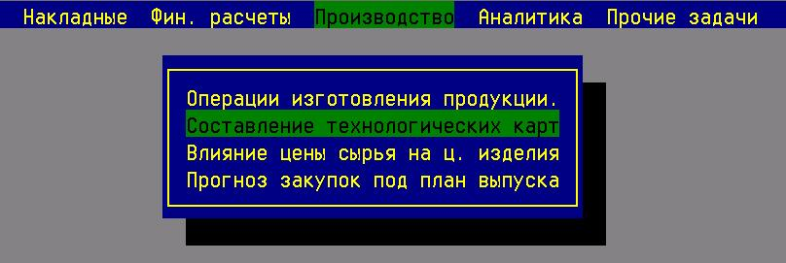
Примечание: Вообще примитивное производство можно реализовать в «любой» учётной или бухгалтерской программе, задействовав режим (операцию) «инвентаризации». В данной операции мы «уменьшаем» количество расходуемого сырья и «увеличиваем» количество готовой продукции, определяя для неё себестоимость и цену реализации. Данная возможность часто используется в «рознице» при разукомплектации товара, например «пачка сигарет» разбивается на «отдельные сигареты» для поштучной продажи. Понятно, что данная техника возможна в универсальной системе учёта малого бизнеса «КИС Lack» & «УС Land» в соответствующем режиме – «прочие задачи/инвентаризация», но она несложна и малоинтересна… Далее будут описываться более сложные возможности для Вашего бизнеса.

Все оперативные и оперативно-аналитические режимы контура производства вызываются из программы «оперативного учёта» в соответствующем пункте головного меню программы. В данном блоке реализованы практически все необходимые функции контура.
Кроме этого операции производства могут автоматически порождать операции «списания» и «инвентаризации», работа с которыми производится в блоке «прочих задач».

Оглавление:
Штучное производство продукции. Возможности для «общепита»
Понятия «товара», «ассортимента»
Ведение технологических и калькуляционных карт
Планирование закупа сырья и составление планов производства, междускладского перемещения
Определение ценовой политики, прогнозируя спрос и изменения цен на сырьё
Различные механизмы по «проведению» операций по изготовлению изделий, полуфабрикатов
Уникальная (только для производства) система анализа и отчётности.

Штучное производство продукции. Возможности для «общепита»

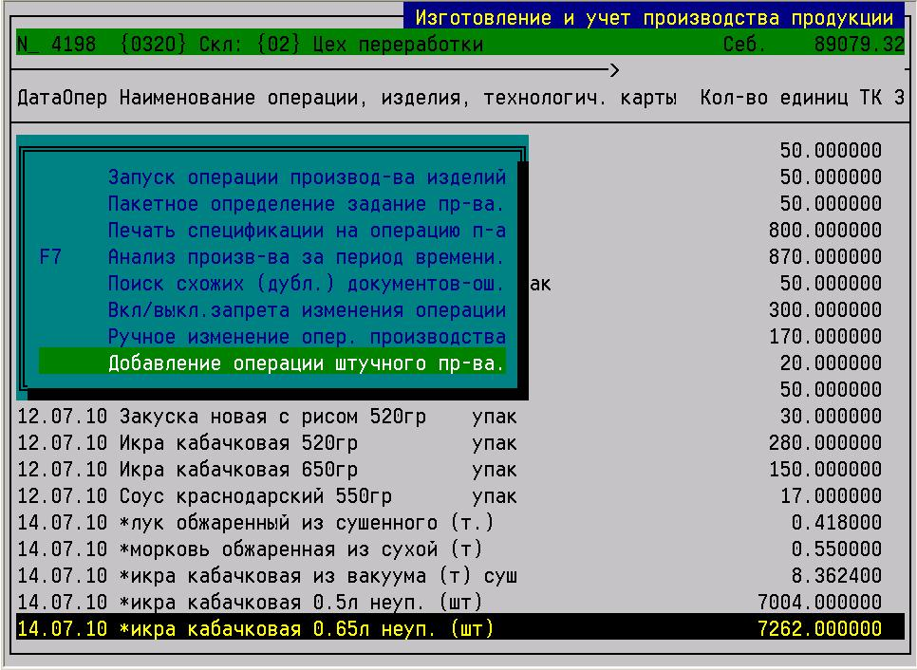
Данная подсистема работает с «товарами» (сырьё, полуфабрикаты, изделия), как «элементарной» единицы хранения – подробнее смотрите учебник «по приходам», т.е. Вы работаете с теми же объектами, как и в накладных и прочих «базовых» программных документов. Здесь
Вы не используете понятий «шаблон», «автосписание» и т.п. (описание ниже), да и подходы (клавиши, реакции на них, логика программы) аналогичны обычным подходам к ведению операций торговой компании.

Вызов задач «штучного производства» производится из режима «операции изготовления продукции» головного меню. Все виды операций (штучные, разовые, серийные) находятся в едином списке и различать их можно по буквам «описания операции» - вводите «некие» символы (если необходимо различать, а в серийном в качестве описания будет наименование технологической карты).
После вызова режима, как обычно заполняется «шапка» операции (документа), а затем список «товаров» (расходуемых материалов, трудовых ресурсов и приходуемых изделий). Покажем формы ввода, «произведя» некое изделие:

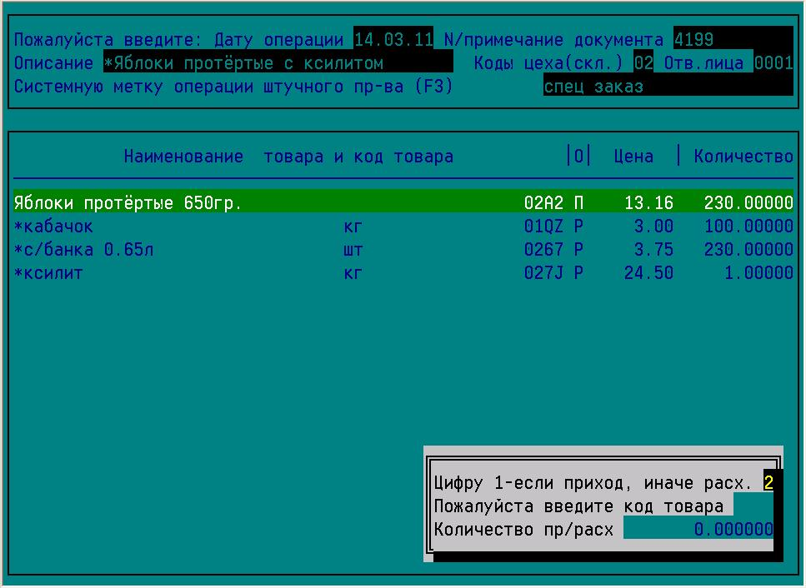
В «шапке» заполняем дату, номер документа, описание продукции, определяем код цеха (склада) – важно, т.к. программа анализирует остатки расходуемого сырья и системную метку (произвольная, непечатаемая информация к операции – коллекция виртуальных объектов, подробнее смотрите учебник «по отчётам»).

Переходим к «детализации» операции, заполняя список расходуемого сырья (полуфабрикатов) и список «поступающих» готовых изделий / полуфабрикатов (их может быть несколько наименований). При этом Вы можете добавлять новые записи в справочник товаров, определяя требуемые атрибуты изделия.
Самое важное: Программа сама рассчитывает себестоимость изготавливаемых изделий исходя из себестоимости затрачиваемого сырья и количества получаемой продукции, т.е. Вам не нужно определять «закупочную цену» изделия.
При заполнении списка (детализации операции) используются «стандартные» клавиши программы для работы со списками. Они подробно описаны в «системе помощи – F1», а здесь просто напомню (хотя в данном режиме программа понимает, что Вы хотите делать и сама корректирует Ваши действия):
Insert Добавление строки;
Tab Изменение строки;
Delete Удаление строки;
F1 Вызов «подсистемы помощи»;
F2 Вызов меню «дополнительных задач»;
F3 Вызов справочника (любого);
F5 Поиск по буквам наименования с текущего места;
Esc Отказ от операции (действия);
Enter Подтверждение операции (введённого значения).

Для «общепита»: Если изготавливаются блюда по «нестандартной» рецептуре, то гораздо проще для каждого (с целью корректного расчёта себестоимости) блюда произвести «штучную операцию» с выкладкой (затратами сырья) на необходимое количество продукции.
Брутто/нетто: В данном режиме ведётся работа с «грязным» весом сырья, но при понижении остатков анализируется «процент использования сырья» (в карточке товаров «% от сырья») и списание/расчёт себестоимости делается с учётом данного атрибута. Для «облегчения жизни» его разумно всегда назначать 100%.

Операцию «производства» (любого штучного/серийного) можно всегда изменить, через режим меню «ручное изменение операции производства» (картинка выше), но для «серийного» производства программа запрещает изменение некоторых атрибутов операции. После запроса «сохранения операции» программа пересчитает остатки (продукции/сырья) и себестоимость (продукции). Как и везде в «КИС Lack» & «УС Land» если Вы пытаетесь произвести некорректные действия, например приводящие к минусовым остаткам – программа запретит данное действие и подробно опишет «ошибки», дав рекомендации по исправлению.
Удаление операции «производства» делается клавишей Delete в «головном» списке операций, если конечно это не породит отрицательных остатков на складе.

Понятия «товара», «ассортимента»

Далее нам придётся отвлечься от описания работы с режимами контура «производства», так как без глубокого понимания, описываемых ниже понятий невозможно восприятие дальнейшей информации.
Элементарным объектом хранения и обработки в системах «КИС Lack» & «УС Land» является запись в «полном» справочнике товаров, в которой определяются все «первичные», настраиваемые и расчётные реквизиты товара (сырья, услуг и т.д.).
Например атрибут «поставщик» позволяет производить полный и точный анализ операций с товарами поставщика, а атрибуты «цена закупа», «добавка» производить полный и точный анализ себестоимости (рентабельности, дохода, эффективности и так далее). Как следствие в справочнике товаров «размножаются» одноимённые товары (записи), что связано с изменением ключевых реквизитов «товарного объекта». Лишние записи (с нулевым остатком по всем складам) Вы можете убрать в архив в режиме «администратор / задачи / обслуживание списков товаров» или извлечь из архива там же или в режиме Ctrl+F1 по любому товарному документу.
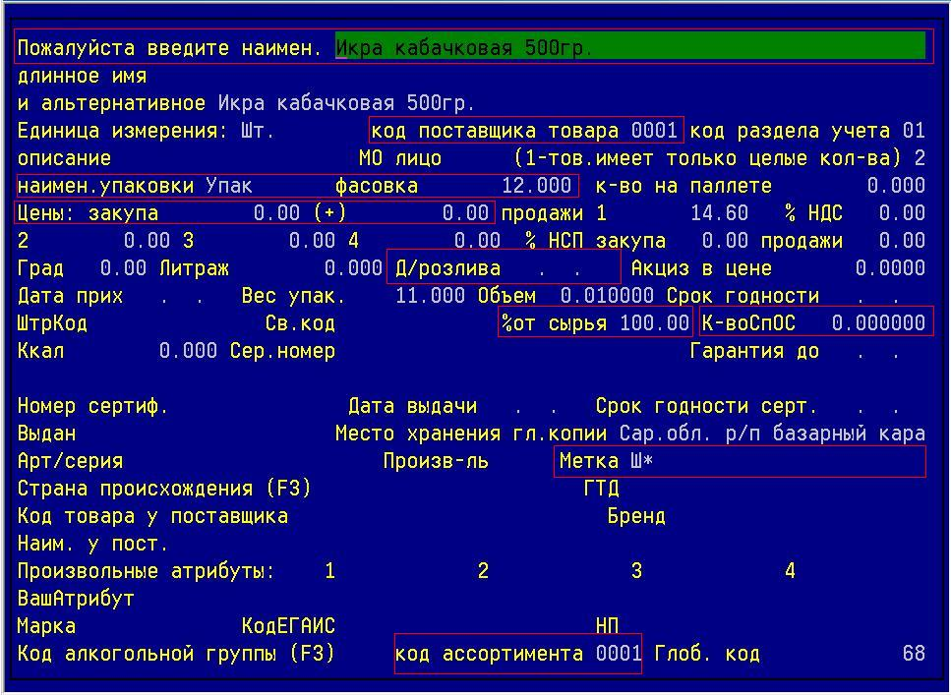
Рассмотрим более подробно карточку товара и опишем важные для производства и бизнеса атрибуты данного справочника:
«наименование» - основное наименование товарного объекта, используемое во всех оперативных режимах, а так же в документах/отчётах, если не задано использование альтернативных имён. «Особенность» (проблемка) – если товар оприходован и Вам захочется изменить его имя, то после этого нужно произвести «синхронизацию наименований» (с списке клавиша Home или в «администратор/задачи/склады/F2», что бы при работе со «справочников складов» там было «новое имя».
«код поставщика» - клиент-поставщик данного товара/сырья (карточки справочника с уникальным кодом товара). Теперь мы будем точно знать историю данного товара, прибыль по нему, всё товародвижение по товарам поставщика, … , можем при необходимости сменить поставщика в будущем.
«наименование упаковки» - произвольный текст описания упаковок, например «коробка». Самое важное – товар с «пустым» наименованием упаковки не отражается в прайс – листе, но остатки отражаются и считаются, т.е. для сырья/полуфабрикатов желательно не указывать данный атрибут.
«цена закупа» - закупочная цена данного товара. Используется для учёта всех внутренних операций, как база для цен операций других типов, расчётах рентабельности работы. Основное правило программы по товарам – при изменении поставщика или цены закупа вводится новая карточка товара.
«добавка (+)» - произвольное положительное или отрицательное число, которое в сложении с ценой закупа определяет себестоимость товара и может включать транспортные или производственные затраты. По сумме «цена закупа + добавка» сделаем несколько замечаний – по ней программа контролирует минимальную цену реализации, она используется для автоматических систем расчёта других цен, используется в производстве для расчёта себестоимости изделия. Хотя на уровне аналитики в качестве себестоимости можно использовать любую базовую цену карточки товара – их 11 штук.
«д/розлива (дата производства)» - при определённом параметре технологической карты, при изменении даты производства программа создаёт новую карту и во множестве режимов контролируется данный атрибут.
«% от сырья» - какая часть «нетто» от сырья использовать в процессе производства, например 50%, тогда, если по ТК берётся 100 кг., то списываться будет 200 кг. сырья… «Best practice» - всегда указывайте 100%, а нормы прописывайте в технологических картах (ТК) – это более просто для понимания.
«количество списания ОС» - ежемесячная доля списания ОС и материалов в системе автоматического списания (амортизации).
«метка» - системная метка товара (коллекция виртуальных объектов – подробнее учебник по отчётам). Нас пока интересует «ш*» - признак шаблона изделия для производства. Комбинация уникальных знаков задаётся в настройке программы и указывается в карточке-шаблоне. Данная карточка определяет образец и содержимое всех полей изделий / полуфабрикатов, которые создаются в процессе производства, т.е. программа дублирует данную карточку и заменяет в ней только цену закупа (расчетную себестоимость по сырью), убирая признак шаблона. Шаблон нельзя отправить в архив, списать и так далее.
«код ассортимента» - БАЗОВОЕ ПОНЯТИЕ ТЕХНОЛОГИИ ПРОИЗВОДСТВА и множества других технологий системы. Данное понятие имеет множество смыслов – объединение одноименных товаров, товар учитываемый в штуках и суммах, … Группа товаров, сырья, полуфабрикатов расходуемая в процессе производства как «уникальное» наименование (сырьё), например наименования «жир фритюрный» может использоваться наравне с «маргарин сливочный» или «маргарин домашний», тогда все данные наименования должны принадлежать одному ассортименту, например «маргарин». В наименование ассортимента желательно, что бы не запутаться в оперативной работе указывать «единицу измерения» ассортимента (товара), например «маргарин КГ» (лучше в конце – два раза нажать End и стереть нужное число позиций клавишей Backspace). Всё описание объектов производства производится в терминах ассортиментов, которые затем «неявно» программа преобразует в «товары» по правилам, описанным в технологических картах.

Ведение технологических и калькуляционных карт

Технологические и калькуляционные карты – далее ТК описывают правила, по которым программа будет изготавливать продукцию, рассчитывать себестоимость, кроме этого в них задаются «регламентные» атрибуты изделий. Дальнейшее будем описывать опираясь на конкретное, относительно «сложное» (просто многоуровневое) изделие – «соус Краснодарский 520 гр.».

Технология изготовления:

Заранее заготавливаются «повидло яблочное» и «повидло тыквенное», которое хранится в холодильниках предприятия

В «производственном цеху» смешивают в «роторе» сырьё и повидло (нормы будут видны в соответствующих ТК) и «варят» в «вакуумах» (большие скороварки), после чего на конвейере автоматически разливается в пятьсот граммовые стерилизованные банки и закрываются крышками
Данный полуфабрикат перевозится в цех «упаковки», где храниться в данном виде минимум месяц, что бы выявился брак изготовления (вздутие, помутнение, производится выборочные анализы партий в лаборатории и т.д.)
По мере необходимости – ожидаемая поставка товара на роботизированной линии наклеиваются этикеты и конкретных фасовках упаковываются пленкой, расставляя товар на паллеты.

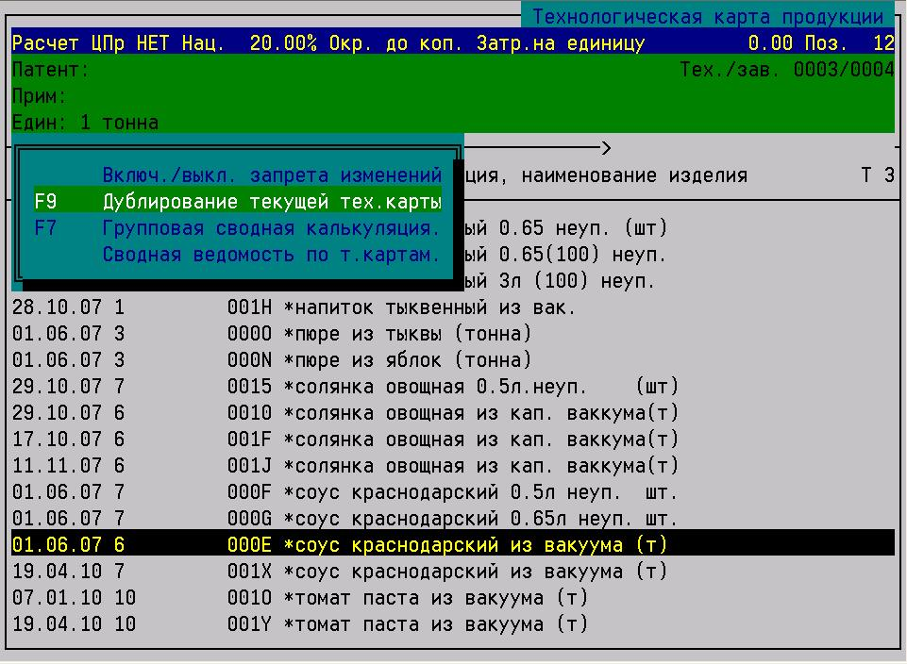
После входа в режим технологических карт Вы попадаете в их список, упорядоченный по наименованиям. В данном списке доступны любые виды стандартных операций со списками: добавление, изменение, удаление, запреты, поиски и тому подобное. Кроме этого через «меню дополнительных задач» доступны операции:
- Дублирование текущей карточки (F9). Это обычная операция со «справочными» списками – делаете дубль, встаёте на новую карточку и в режиме изменений (Tab) просто меняете необходимые реквизиты.
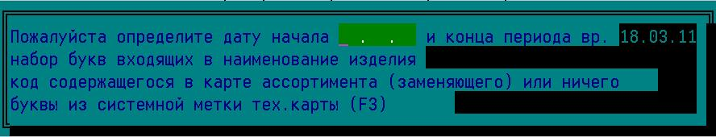
- Поиск карточки (F5). Режим поиска с текущего места, вниз по списку, начиная со следующей строки – это стандартный режим программы, но здесь крайне важен, так как позволяет искать ошибки в описаниях ТК. Посему опишем его подробнее:
Как обычно можем ограничивать поиск по «датам/периоду» документа, буквам (знакам, входящим непрерывно в текст наименования), знакам из системной метки (СМ), а главное по коду «ассортимента», расходываемого или приходящего в процессе производства, что актуально, т.к. программа при диагностике ошибок, в отчётах и справках во всех режимах «контура» обязательно отражает код ассортимента.
- Печать ТК с подробным описанием технологии производства. Как обычно через клавишу (F6) получаем документ. Приведём пример документа:
{000F} Технологическая карта N_ 7 от 01.06.07 18.03/10:17

Наименование: *соус краснодарский 0.5л неуп. шт.
Патент, рецепт:
Описание единицы: Штука
+-----------------------------------------------------------------------------+
¦Нп¦ Наименование материалов, изделий ¦НормаНаЕдиниц¦Уход¦
+--+-------------------------------------------------------+-------------+----¦
1 *с/банка 0.5 шт 0027 1.000000 Расх
2 *соус краснодарский кг 0030 0.550000 Расх
3 *соус краснодарский 0.5л. неуп. шт 0031 1.000000 ПРИХ
4 *крышка ско-82 логат шт 00QW 1.000000 Расх
+-----------------------------------------------------------------------------+
Итого расход материалов 2.550 Приход изделий 1.000

Технология изготовления:

РАЗЛИТЬ ПО БАНКАМ И ЗАКАТАТЬ

Зав. производством ____________________ Утверждаю ____________________

Технолог ____________________ Директор ____________________

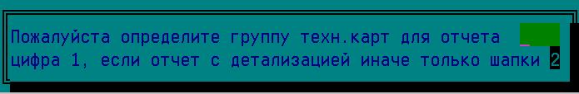
- Печать сводной ведомости по ТК. Это групповой документ, где особым образом отражаются реквизиты «шапок» калькуляций и их детализация – некий аналог печати пачки документов. Выбор необходимых карточек осуществляется по технологии групп (подробнее – учебник по отчётам), но если кратко: на запрос нажмите Enter, снимите все пометки в группу (Ctrl+F8), клавишей (F8) пометьте (справа от наименования появиться звёздочка) необходимые технологические карты и нажмите Enter для подтверждения выбора группы карт.
Здесь и далее – нет нужды запоминать упоминаемые клавиши управления программой, хотя их и не много, да и работают они единообразно во всех видах режимов/документов программы, т.к. все задачи можно вызвать из меню, нажав (F2) в соответствующем режиме программ «КИС Lack» & «УС Land», но управляя клавишами Вы меньше нагрузите «пальчики» и быстрее сделаете необходимую работу.
Пример отчёта, в формате с детализацией по «тестовой» продукции:
Сводная ведомость по группе технологических карт 18.03/10:37 Стр: 1
----------------------------------------------------------------------------------------------------------------------------------
КодА| Наименование ассортимента сырья/готового изделия |Расх(+)/прих(-)|Расх/прихБрутто|ЗамА|Наименование ассортимента на замену
----------------------------------------------------------------------------------------------------------------------------------
1 *соус краснодарский 0.5л неуп. шт. 000F С/к 0.5цех 7 01.06.07
----------------------------------------------------------------------------------------------------------------------------------
0027 *с/банка 0.5 шт 1.000000
0030 *соус краснодарский кг 0.550000
0031 *соус краснодарский 0.5л. неуп. шт -1.000000
00QW *крышка ско-82 логат шт 1.000000
----------------------------------------------------------------------------------------------------------------------------------
2 Соус краснодарский 550гр упак 000H С/к 550 уп 8 01.06.07
----------------------------------------------------------------------------------------------------------------------------------
0031 *соус краснодарский 0.5л. неуп. шт 12.000000
001R *пленка упаковочная кг 0.045000
0020 *этикетка (соус) шт 12.000000
003A Соус краснодарский 550 гр. -12.000000
----------------------------------------------------------------------------------------------------------------------------------

- Групповая сводная калькуляция (F7).
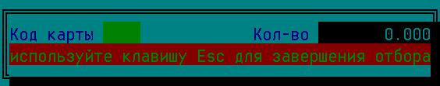
Данный документ – задание бригаде на выпуск (закладку для выпуска) определённой продукции или технологу оценить (окинуть) «одним взглядом» весь технологический процесс. Здесь мы «столкнулись» с изредка (но в контуре производства – постоянно), используемой техникой «циклического ввода» суть которой – выбор, задание реквизитов и так далее производится пока в одной из форм ввода Вы не нажмёте клавишу Esc, после чего происходит переход к следующему этапу работ/формам/построению отчёта…
Заметим, что независимо от определённого Вами числа ТК программа отражает данные лишь по первой «десятке» тех.карт.
Определение списка параметров: При нажатии Enter (F3) на запрос кода ТК появится справочник ТК, из которого клавишей Enter выбираете требуемую карту, затем задаёте необходимое количество в единицах технологических карт – подробнее, что это такое ниже. После определения необходимой «пачки» задания программа строит отчёт типа:
Сводная калькуляция на группу изделий 18.03/10:52 Стр: 1
----------------------------------------------------------------------------------------------------------------------------------
|Зак/ворон |И/к вак.Су|Пюре тык. |Пюре ябл. | | | | |
Наименование материалов.План ->| 10.000 | 15.000 | 10.000 | 5.000 | | | | | Итог
----------------------------------------------------------------------------------------------------------------------------------

Расход материалов
----------------------------------------------------------------------------------------------------------------------------------
*бензонат натрия | | | 10.000| 5.000| | | | | 15.000
----------------------------------------------------------------------------------------------------------------------------------
*кабачок | | 19560.000| | | | | | | 19560.000
----------------------------------------------------------------------------------------------------------------------------------
*капуста | 7850.000| | | | | | | | 7850.000
. . . . . . . . . . . . . . . . . . . . . . . . . . . . . . . . . . . . . . . . . . . . . . . . . . . . . . . . . . . . . . . . .

----------------------------------------------------------------------------------------------------------------------------------
*тыква к| | | 13000.000| | | | | | 13000.000
----------------------------------------------------------------------------------------------------------------------------------
*укроп суш | 2.800| | | | | | | | 2.800
----------------------------------------------------------------------------------------------------------------------------------
*яблоки кг | | | | 5660.000| | | | | 5660.000
----------------------------------------------------------------------------------------------------------------------------------

Приход изделий
----------------------------------------------------------------------------------------------------------------------------------
*закуска "воронежская" | 10000.000| | | | | | | | 10000.000
----------------------------------------------------------------------------------------------------------------------------------
*икра кабачковая | | 15000.000| | | | | | | 15000.000
----------------------------------------------------------------------------------------------------------------------------------
*пюре тыквенное | | | 10000.000| | | | | | 10000.000
----------------------------------------------------------------------------------------------------------------------------------
*пюре яблочное | | | | 5000.000| | | | | 5000.000
----------------------------------------------------------------------------------------------------------------------------------

Наконец – то мы переходим непосредственно к работам по описанию технологических карт, заданию правил производства продукции и полуфабрикатов. Работа, как и везде в «КИС Lack» & «УС Land»: Insert – добавить, Tab – изменить, Delete – удалить строку, а после заполнения атрибутов шапки переходим к формированию детализации документа.

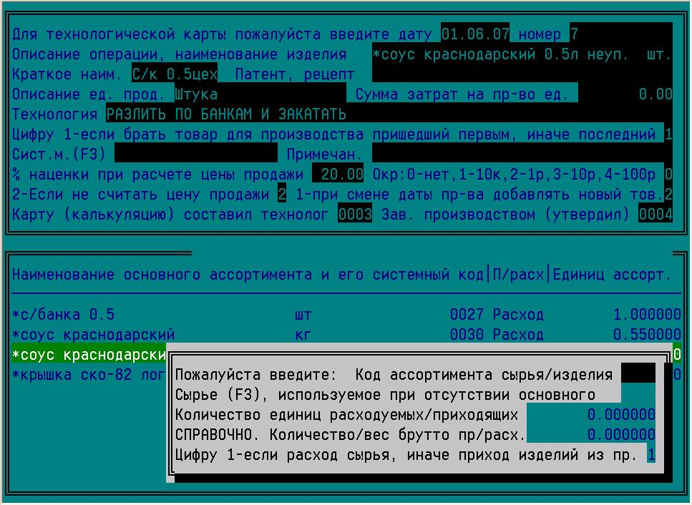
Рассмотрим вводимые атрибуты ТК:
«дата», «номер» - обязательная, но не используемая в оперативных режимах информация.

«описание операции» - полное наименование технологической карты, используемое при выборе из справочника и печати документов.

«краткое наименование» - сокращенное имя, используемое в заголовках таблиц и отчётов, например в «сводной калькуляции по группе ТК».

«патент, рецепт» - справочная информация.

«описание единицы продукции» - справочная, но крайне важная информация. Скорее всего это не килограммы или штуки, а единица технологического процесса на выходе из которой могут выходить некое фиксированное количество изделий (возможно нескольких наименований), описываемое в детализации «приходящих единиц».

«сумма затрат на производство» - некая сумма, например «фонд зарплаты», распространяемый на «единицу технологической карты». Малоиспользуемый атрибут, т.к. он порождает логическую противоречивость при расчетах прибылей предприятия, а именно: с одной стороны здесь затраты включаются в себестоимость продукции, а с другой наверняка они будут отражаться в виде финансовых операций (затрат). При расчёте «итогов работы предприятия» данные «затраты» выделяются отдельной строкой, как «расхождение по результатам производства».

«технология» - текстовое описание технологического процесса производства данного изделия или рецептура/инструкция для повара при приготовления блюда.
Допустимый размер 1024 символа – примерно печатная страница и данная информация печатается в ТК.
«цифру 1 – если … как брать товар» - если цифра 1, то берётся товар/сырьё поступившее на склад «первым» (более «тухлый» продукт), иначе (другая цифра) в начале берётся более «свежее» сырьё (при просмотре списка данные ТК помечаются «стрелкой» в колонке «Т»).
Технически (программно) это происходит: По коду ассортимента, расходуемого сырья программа находит первый/последний поступивший товар и если у него есть остатки на складе производства, то берёт их, а если нет, то использует сырьё из последующего/предыдущего поступления.

«системная метка» - виртуальные объекты (внутрифирменные пометки) для анализа и использования ТК.

«примечание» - произвольный текст, например «не изменять в апреле 2011 года».

«% наценки при расчёте цены продажи» - атрибут работает только, если «первая» цена продажи в карточке – шаблоне равна нулю и/или задано необходимость расчёта цены продажи, при этом программа рассчитывает «себестоимость», добавляет к ней «процент наценки» и округляет, согласно правилам округления, описываемому в следующем атрибуте формы «округление» , которое производится по обычным правилам (здесь и везде) до 5 в меньшую сторону, от 5 в большую сторону, … Правда в других режимах допустимо округление до «5» (ещё точнее).

«2 – если не считать цену продажи» - в основном не отдают это на «откуп программе», используя другие системы ценообразования системы, да и вообще – это «творческий» процесс.

«1 – при смене производства добавлять новый товар» - актуально, если критичен срок выпуска (при смене даты всегда заводится новая карточка, в которой есть понятие «срока годности»), а сырьевые запасы большие (себестоимость, как правило не меняется).
«технолог», «руководитель» - расшифровка «ответственных лиц».

Далее опишем детализацию ТК:
«код ассортимента/изделия» - НЕТ «ТОВАР», А «АССОРТИМЕНТ», НА КОТОРЫЙ ССЫЛАЕТСЯ ТОВАР!!! Основная ошибка при работе с «производством» - путаница/непонимание отличий данных понятий! Расходуемые сырьё/материалы должны принадлежать «указанному» ассортименту, а производимое изделие (точнее его шаблон) «приходящему» ассортименту.
«сырьё на замену» - в принципе допустимо, если задан атрибут при отсутствии «основного» сырья программа заменит, его «товарами» альтернативного ассортимента – это вызывает сложности в понимании и нахождения «следов» производства по этому редко применяется (альтернатива «повесить» на ассортимент разноименные товары). Иногда возможность полезна, когда сырье имеет ограниченный срок годности и обычно «неожиданно» заканчивается, т.е. при «бардаке» в поставках.

«количество единиц» - здесь «нормальные» единицы измерения «товара», указанные в карточках товаров, которые программа должна затратить в производство (с учётом «% использования») или, которые поступают в процессе производства (напомню, что по карточке можно изготавливать набор разноимённых изделий).

«справочно брутто» - необязательный атрибут, используемый при анализе (отчётах по производству), показывающий реально затраченное количество сырья в «грязном» весе. Иногда используется в «общепите», когда карты описаны в сырье «с учётом отходов», а повара отчитываются в терминах «закупленного сырья».
«цифру 1 – если приход» - если строка относится к «приходящему» изделию/полуфабрикату, т.е. по ней производится увеличение «товарных» остатков и для записи ищется товар-шаблон для «создания карточки товара». Цифра, отличная от (1) означает расходуемое сырьё или полуфабрикаты – главное, что бы они имелись на складе в необходимом количестве.

Примечание: Точность по количествам. В модуле производства, отчётах по нему, во всех операциях точность отражения/расчёта шесть знаков (хотя обычно в программе 3 знака после запятой). Единственно ещё такая точность – в операции «инвентаризации», где и возможна «ручная корректировка» реальных остатков.

Планирование закупа сырья и составление планов производства, междускладского перемещения
Основа/хребет всего! Список задач, решаемых в режиме «прогноз закупок под план выпуска» очень большой, а новые задачи, решаемые в нём постоянно придумываются пользователями «КИС Lack» & «УС Land» в процессе использования системы и реализации «новых» технологических и бизнес процессов. Часть задач, решаемых данной подсистемой будет описано ниже, а другие попробуйте придумать сами! Режим не изменяет данных (информации) программы, т.е. это справочно-информационная подсистема.
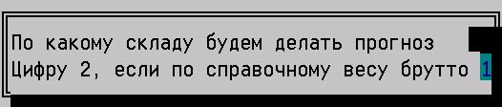
При «вызове» режима появляется первая форма, где Вы задаёте «склад/цех» производство (где анализируются остатки товаров/сырья) и необходимость предоставления справочной информации в «брутто». Зачем цех? – Основное оперативное назначение режима «задание складу на выдачу сырья под план производства», с учётом остатков «незавершенки» и остатков материалов в цеху, а так же определение «производственного задания» конкретной производственной бригаде/подразделению.
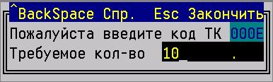
Затем циклически (описано выше) определяется «пачка» (в частности одна) технологических карт под «прогноз/планирование» и количество единиц ТК для плана производства или других «оценок». Для простоты освоения будем рассматривать ниже только одну ТК. Очень интересная комбинация клавиш (Ctrl+Backspace) – обычно для одного «производственного задания» дважды или трижды запускают данный режим. Различия – степень детализации информации:
1. Выдача задания производственной бригаде – что использовать и что, в каком количестве производить, какие полуфабрикаты/«незавершенку» или остатки «в цеху» использовать;
2. Задание складу на выдачу материалов/ПФ в производство, создание накладной междускладского перемещения.
3. Анализ недостающих материалов/сырья и выдача «рекомендаций» отделу снабжения. Нажав Esc…
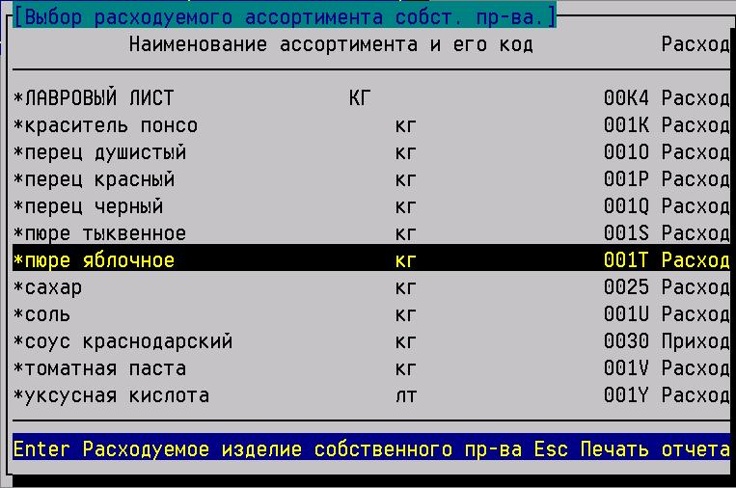
Т.е. один набор ТК с определёнными количествами «продукции» Вы используете несколько раз! Что бы каждый раз заново его не набирать, нажмите «клавишу» и программа повторит «последнее» запомненное «производственное задание» и сразу перейдёт в режим «деления», описанный ниже.
Переходим в форму «расчленения» материалов собственного изготовления (полуфабрикатов) на более мелкие составляющие, в зависимости от решаемых в «прогнозе»/сеансе задач, например для:
1. Детализация до материалов, используемых «бригадой».
2. Детализация до материалов, хранимых на складе.
3. Детализация до закупаемого сырья и материалов.
При нажатии Enter на полуфабрикате собственного производства программа запросит ТК, по которой производится данный ПФ (карт для ПФ может быть множество, в зависимости от технологических цепочек производства), а после выбора ТК из списка «расчленит» (разделит) выбранный ПФ на более мелкие составляющие, описанные в выбранной ТК и так далее… Можно разделить все, в том числе и «новые» возникающие ПФ собственного производства вплоть до «закупаемого» сырья и материалов. Процесс «дробления» завершается нажатием Esc.
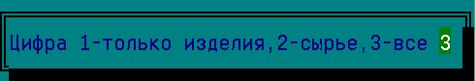
После чего запрашиваются параметры отчёта по прогнозу или «степень детализации» (для кого) отчёта. В примере отразим формат «3-все», в остальных форматах просто не отражается «лишняя» информация.

Расчет потребностей для нижеследующего списка изделий в единицах ТК:
000E *соус краснодарский из вакуума (т) 10.000

Цех Потребности производства в чистом сырье (без учета отбраковки) Стр. 1
-----------------------------------------------------------------------------------------------------------------18.03/13:07
Наименование, системный код ассортимента | Необходимо |ИмеетсяНаСкл|ПереместитьС|ИмеемНаВсехС|Заказ/купить|Пр.
----------------------------------------------------------------------------------------------------------------------------
*ЛАВРОВЫЙ ЛИСТ КГ 00K4 0.280 1.650 8.650
----------------------------------------------------------------------------------------------------------------------------
*краситель понсо кг 001K 0.980 9.212 9.212
----------------------------------------------------------------------------------------------------------------------------
*перец душистый кг 001O 3.600 27.010 252.010
----------------------------------------------------------------------------------------------------------------------------
*перец красный кг 001P 1.500 28.368 128.368
----------------------------------------------------------------------------------------------------------------------------
*перец черный кг 001Q 3.000 58.193 283.193
----------------------------------------------------------------------------------------------------------------------------
*пюре тыквенное кг 001S 200.000 7933.558 59663.558
----------------------------------------------------------------------------------------------------------------------------
*пюре яблочное кг 001T 10800.000 15858.204 208323.204
----------------------------------------------------------------------------------------------------------------------------
*сахар кг 0025 1000.000 1500.000 6000.000
----------------------------------------------------------------------------------------------------------------------------
*соль кг 001U 160.000 1053.478 5253.478
----------------------------------------------------------------------------------------------------------------------------
*томатная паста кг 001V 1400.000 29452.125 29452.125
----------------------------------------------------------------------------------------------------------------------------
*уксусная кислота лт 001Y 5.000 16.491 567.391
----------------------------------------------------------------------------------------------------------------------------
Итак из отчёта видно: что купить, что использовать, что переместить с других складов.
ПРИМЕР АНАЛИТИКИ для отдела снабжения: Согласно плану производства на период по всему спектру продукции (обычно используют аналитику системы «по сбыту готовой продукции» с прогнозированием «спроса» или «рейтинг» с разрывными интервалами времени (посуточное/недельное планирование)) – вводим планируемое количество «готовых / конечных» изделий, разбиваем до сырья и получаем «план по закупу материалов» под будущее производство. Рассмотрим (расшифруем) «шапку» отчёта:
«Наименование ассортимента» - Не товара, а ссылаемого из товара «ассортимента» (поле «код ассортимента», описываемого сырьё/ПФ/продукцию, расходуемого в процессе производства и с указанным при «делении» степенью детализации.
«необходимо» - количество единиц ассортимента (товара), необходимое для обеспечения плана производства.
«имеется на складе» - остаток на анализируемом складе/цехе.
«переместить» - при наличии остатков на других складах здесь отражается требуемое для перемещения количество с других складов. Как правило склады хранения известны, но если нет, то информацию по остаткам можно получить в различных «схемах» хранения товаров в оперативных и аналитических режимах программы.
«имеем на всех» - суммарные остатки по всем складам предприятия (базы данных).
«заказ/купить» - недостающее количество сырья/ПФ, которое необходимо докупить на стороне или произвести на «собственном производстве» на других производственных участках.
«пр» - область «рукописного» примечания.
Примечание: Учёт прочих ключевых ресурсов предприятия. Необходимо понимать, что «товар», «ассортимент» и т.п. – это всего лишь запись в соответствующем справочнике программы и в ней может «скрываться» любой «ресурс», измеряемый в неких величинах. Например «не запрещено» в качестве «ресурса» иметь «количество часов полезного использования станка» (в процессе производства будем списывать «ресурсы» станка, относя их на себестоимость), либо аналогично учитывать «трудовые ресурсы»… Пусть это «не кошерно», но просто для учёта и анализа, а главное для понимания оперативных процессов производства. Ведь «КИС Lack» & «УС Land» - универсальная учётная система «малого предприятия» и зачем лишние «сложности»?

Определение ценовой политики, прогнозируя спрос и изменения цен на сырьё
Аналитическая «игрушка», вызываемая из режима «влияние цены сырья на ц. изделия» (влияние цены сырья на цены готовых изделий), предназначенная для анализа влияния изменения цен у «поставщиков» на себестоимость (и цену продажи при сохранении маржи), оцениваемых изделий/полуфабрикатов. Весьма полезная вещь, т.к. динамика изменения цен сырья/комплектующих обычно известна или прогнозируема. Здесь так же можно оценивать рентабельность «конкретного» производства «в будущем».
После вызова режима необходимо определить: «просчитываемое» изделие; тип цены продажи, изменение, которой, в частности будем отслеживать. Как правило – первая цена, но возможно иное, если у Вас «плавающая» себестоимость (цена реализации), зависящая от подразделения предприятия … Сложные технологии – лучше соглашайтесь с предложением программы, после программа предлагает подтвердить данную цену, хотя возможно изменить
её на «предполагаемую» цену для изделия.

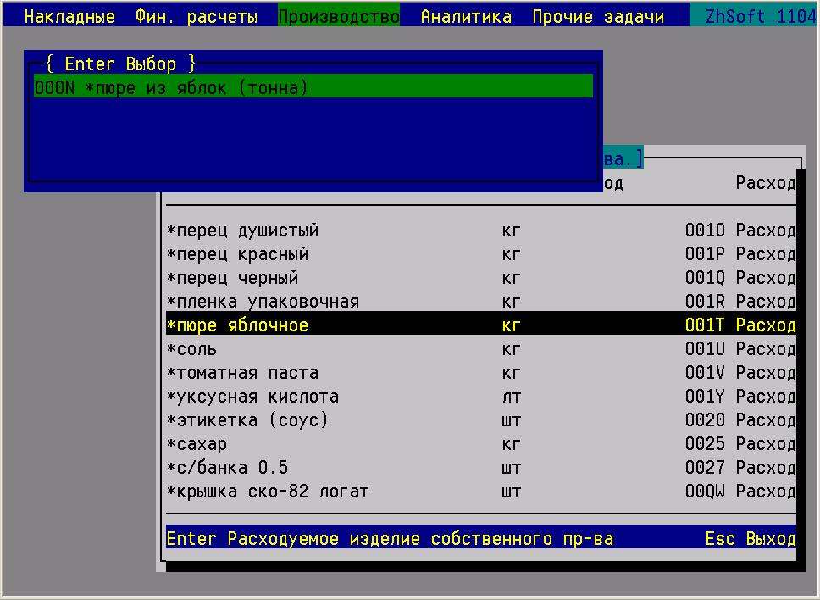
После чего появляется «динамическая» форма «разбиения» изделия на сырьё 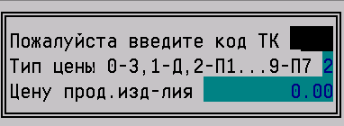согласно определённым Вами технологическим картам, аналогична использующейся в режиме «прогноза». Клавишей Enter «разбиваете» полуфабрикат, выбирая из предложенных для него ТК пока не «разобьёте» изделие до покупных компонентов.
Пример, с режимом «связки с ТК» приведён на «скриншоте».
Завершение процесса разбиения – переход к следующему этапу «процесса анализа цены» происходит после нажатия клавиши Esc.

Следующий этап – эксперименты с ценами закупа, составом изделия (изменение количеств сырья или удаление некоторых составляющих изделия». Из картинки видно, что анализ производится для единицы «товара», а не технологической карты соответствующего изделия.
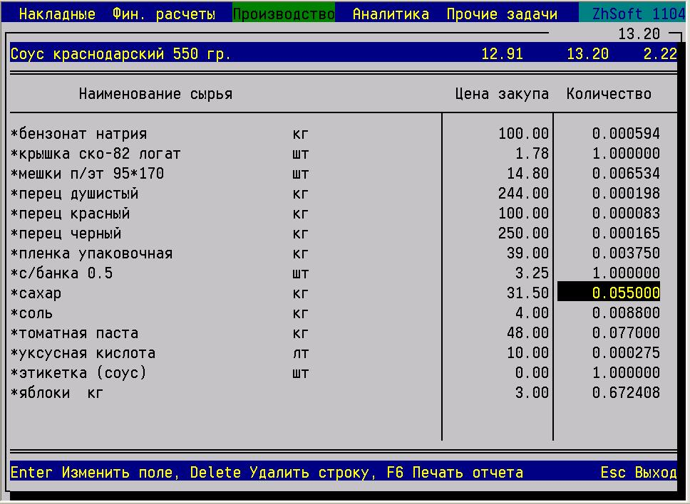
В «шапке» отражаются «наименование изделия», наибольшая «себестоимость», наибольшая «цена продажи» и процент наценки.
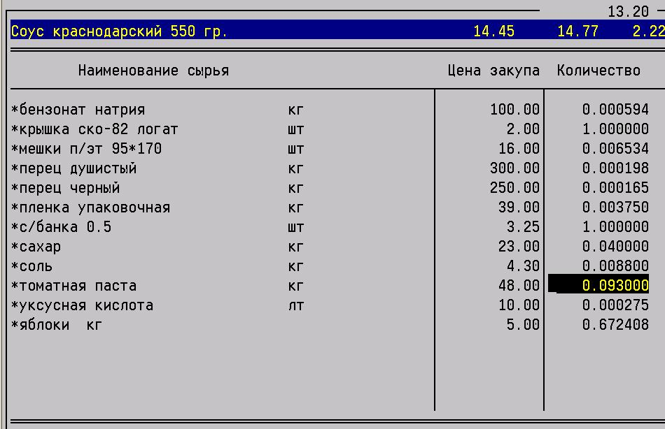
Наибольшая – программа просматривает список «товаров» соответствующего ассортимента, не «заглядывая» в архив справочника товаров (вот способ «прятать» часть информации от программы), выбирая максимальную фиксированную цену данного типа.
Работа с таблицей (некоторые режимы программы работают по аналогичному принципу – признак: подсказка о клавишах снизу экрана).

Enter/или просто встаёте на числовое поле и набираете новое число, подтверждая его снова нажатием Enter. Изменение «цены закупа» или «закладки» (количества используемого сырья).
Delete – удаление строки (используемого сырья).
Esc – «выход из игры» (завершение работы с режимом).

Произведём некоторые изменения и посмотрим, что получилось в итоге – смотрите «шапку» формы и на изменённые цифры.
F6 – печать отчёта. Пример приведён ниже:

Влияние цены сырья на стоимость Соус краснодарский 550 гр. на 18.03.11 Стр. 1
Цена по продаже сейчас 13.20 Наценка 2.22% Новая цена закупа 14.45 Новая цена продажи 14.77
----------------------------------------------------------------------------------------------------------------------------------
Н./п.| Наименование сырья |КодА| Количество |Цена закупа|СуммаПоСырью|Доля в изд| Примечание
----------------------------------------------------------------------------------------------------------------------------------
1 *бензонат натрия кг 001J 0.000594 100.00 0.06 0.4111%
2 *крышка ско-82 логат шт 00QW 1.000000 2.00 2.00 13.8433%
3 *мешки п/эт 95*170 шт 00RP 0.006534 16.00 0.10 0.7236%
4 *перец душистый кг 001O 0.000198 300.00 0.06 0.4111%
5 *перец черный кг 001Q 0.000165 250.00 0.04 0.2855%
6 *пленка упаковочная кг 001R 0.003750 39.00 0.15 1.0123%
7 *с/банка 0.5 шт 0027 1.000000 3.25 3.25 22.4953%
8 *сахар кг 0025 0.040000 23.00 0.92 6.3679%
9 *соль кг 001U 0.008800 4.30 0.04 0.2619%
10 *томатная паста кг 001V 0.093000 48.00 4.46 30.8981%
11 *уксусная кислота лт 001Y 0.000275 10.00 0.00 0.0190%
12 *яблоки кг 00PH 0.672408 5.00 3.36 23.2708%

Различные механизмы по «проведению» операций по изготовлению изделий, полуфабрикатов

Наконец – то переходим непосредственно к задачам и операциям режима «операции изготовления продукции», где уже «были» клгда изучали режимы «штучного» производства универсальной учетной системы «КИС Lack» & «УС Land». Здесь нам потребуется подробное рассмотрение всех доступных операций, по этому повторю головную форму режима «приклеив» к ней «меню» (F2) и формы добавления новой операции (Insert) и запуска производства (Enter на текущей строке)

Insert – появляется форма, в которой задаётся «дата» операции, «номер» документа (операции), который подчиняется всем видам ручной и «автонумерации». Код технологической карты – изготовляемого изделия/ПФ, цеха на котором производить операцию, ответственного лица. Так же можно задать (СМ), которую можно будет использовать в отчётах (в примере задал бригаду для начисления зарплаты). Результатом является строка с «нулевым» полем «количество единиц ТК».

При попытках добавить «неверную» строку, например при отсутствии сырья на складе или «отсутствующем» товаре-шаблоне программа выдаст подробное диагностическое сообщение.
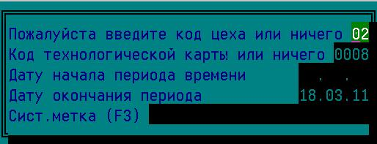
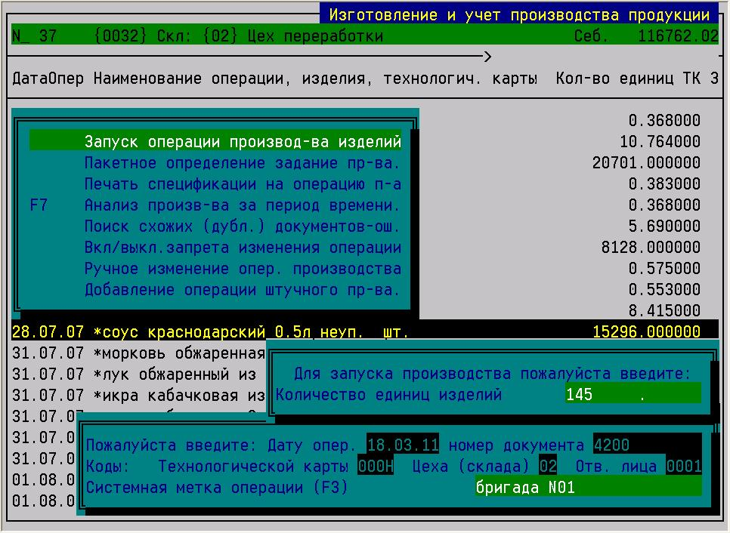
Enter/запуск операции производства из меню – на появившейся строке с «нулевым количеством» запускает процесс производства, если «проходим» по количеству необходимого сырья. Для этого вводим требуемое количество единиц ТК, если нет возможности «произвести» изделие (или в требуемом количестве) программа «поругается»… Посмотреть, что «не так» можно в режиме «прогноза», изученного выше. Такая «двухходовка» (Insert + Enter) связана с «устоявшейся» техникой – в начале формируют список полуфабрикатов и изделий, а затем «производят» в требуемое последовательности. В результате программа понизит остатки сырья/ПФ, создаст карточки (добавит к существующим), рассчитает себестоимость и увеличит остатки произведённых изделий, пропишет в БД операции «производства».
Delete – на строке. Удаление строки (заготовки) операции и «откат» операции производства, если допустимо «по остаткам» - достаточно «готовых изделий» для уменьшения количеств.
F5 – поиск операции начиная с текущего положения в списке операций. Для этого можно определить цех для операции (если значения поля/атрибута «пустые», то программа понимает, что это «для всех» однотипных объектов). ТК (изделие), период времени для поиска операции и знаки из (СМ) операции. Программа найдёт или «ругнётся» операцию, удовлетворяющую условия, начиная со следующей строки.
Продолжение поиска – здесь и везде в программах комплекса: нажимаете снова (F5) и подтверждаете все запросы форма клавишей (PageDown).
F6 – на строке. Печать схемы и калькуляции «конкретной» операции производства. Обычно используют для анализа источника получения «непонятной» себестоимости изделия/полуфабриката. Например (колонка «списания» заполняется, если «процент использования» меньше 100% и автоматически порождается операция списания товаров):
02VF Цех 03 Дата 21.05.10 N_3989 Операция Соус краснодарский 700гр упак на 1.000 ед. Затр. 0.00 Стр. 1
----------------------------------------------------------------------------------------------------------------------------------
Наименование и системный код товара |КодА|ЦенаЗак.|Уход в п-во|СуммаУход| Списание |Сумма|Пр. из п-ва|СуммаПрих
----------------------------------------------------------------------------------------------------------------------------------
*пленка упаковочная кг 00NG|001R| 39.00| 0.050000| 1.95| | | |
*соус краснодарский 0.65л. неуп. шт 01ZF|0035| 15.37| 12.000000| 184.44| | | |
*этикетка (соус 0.65) штрих код шт 01D6|00IU| 0.55| 12.000000| 6.60| | | |
Соус краснодарский 700 гр 01ZJ|003C| 16.08| | | | | 12.000000| 192.96
----------------------------------------------------------------------------------------------------------------------------------
Итого 192.99 192.96

Обратите внимание, что программа во всех документах, отчётах, прочих печатных и экранных формах отражает уникальные коды «справочных» и программных объектов для однозначной их идентификации. Здесь коды: операции, цеха, товара, ассортимента.

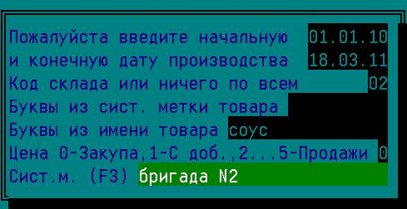
F7/вызов из меню – «справка – анализ» по операциям производства по набору критериев. Используется для различного рода расчетов, например «выработки по бригадам» и для поиска «логических ошибок» проектирования схем (ТК продукции). Все типы «запросов» изучены выше – осталось рассмотреть результат для анализа «применимости» данного документа.

Отчет по производству за период с 14.07.10 по 14.07.10 Стр. 1
----------------------------------------------------------------------------------------------------------------------------------
Наименование и системный код товара |КодА|ЦенаЗак.|Уход в п-во|СуммаУход| Списание |Сумма|Пр. из п-ва|СуммаПрих
----------------------------------------------------------------------------------------------------------------------------------
*икра кабачковая кг 029Z|002K| 10.41| 8362.3800| 87052.38| | | 8362.4000| 87052.58
*икра кабачковая 0.5литр неуп. шт 02A0|002I| 10.33| | | | | 7004.0000| 72351.32
. . . . . . . . . . . . . . . . . . . . . . . . . . . . . . . . . . . . . . . . . . . . . . . . . . . . . . . . . . . . . . . . .
*с/банка 0.65л шт 0267|002X| 3.75| 7262.0000| 27232.50| | | |
*соль кг 01J1|001U| 4.00| 104.5300| 418.12| | | |
*томатная паста кг 021G|001V| 34.00| 313.5900| 10662.06| | | |
----------------------------------------------------------------------------------------------------------------------------------
Итого 269278.36 269337.58

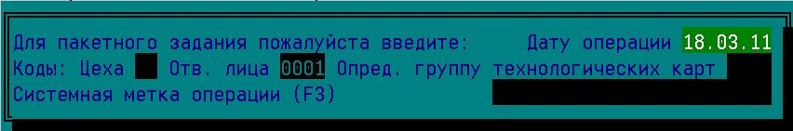
«Пакетное определение задания производства» – для любителей «групповушек». Альтернативный способ определения задач (записей под операции с нулевыми количествами) вместо множество операций типа Insert. Резко увеличивая производительность «набора строк» решает задачу определения «обычного ежедневного плана по наименованиям» - ведь «группа» сама не изменяется. Как Вы ведете набор запросов, как при «добавлении», единственно необходимо определить группу технологических карт – все доступные операции по группированию имеются в меню, вызываемого справочника.
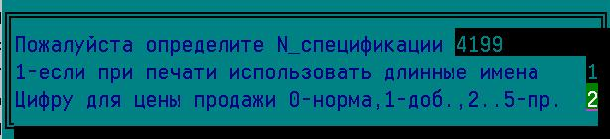
«Печать спецификации на операцию производства» – подготовка «липы» для покупателя или анализ операции в ценах реализации, содержащей «обоснование» расчётной цены приобретаемого им изделия. Данный тип документа «любят» применять компьютерные фирмы для предоставления «расчетов» и он содержит набор комплектующих с уже заложенным «интересом» продавца. Более того данный документ можно «подкорректировать» во встроенном редакторе, например для переоформления в виде счёта на оплату.
Здесь интересен момент. У «товара» могут быть два «встроенных» наименования: стандартное (используемое во всех режимах) и альтернативное (для печати в прайсах и документах), о чём и спрашивает второй параметр. Пример:

032P Спецификация: Цех 02 N_4199 Дата 14.03.11 на: Стр. 1
------------------------------------------------------------------------------
Наименование изделия |Количество| Цена | Сумма
------------------------------------------------------------------------------
Яблоки протёртые 650гр. | 230.0000| 18.70| 4301.00
------------------------------------------------------------------------------
Итого 230.000 4301.00

032P Израсходованы материалы:
------------------------------------------------------------------------------
Наименование материалов |Количество| Цена | Сумма
------------------------------------------------------------------------------
*кабачок кг | 100.000| 10.87| 1087.21
*ксилит кг | 1.000| 88.79| 88.79
*с/банка 0.65л шт | 230.000| 13.59| 3125.73
------------------------------------------------------------------------------
Итого 331.000 4301.72

Руководитель _____________________ Спецификацию составил __________________

«Поиск дублированных документов» – обычный для документов любого типа поиск согласно ограничителям однотипных документов, а возможно ошибочно повторно введённых.

Уникальная (только для производства) система анализа и отчётности.
Конечно операции, связанные с производством отражаются во всех отчетах, где анализируется товародвижение «внутри» предприятия как операции «приход из производство» и «расход на производство». Здесь рассматривается лишь, уникальная (или сильно связанная) для контура «производства» аналитика универсальной системы учета «КИС Lack» & «УС Land». Нахождение конкретного отчёта описывается нотацией: [программа]/[пункт головного меню]/[подменю]. Поехали…

Аналитика/товарные отчёты/товарный отчёт по всем операциям склада. Здесь возможно отделение операций производства «расход сырья» и «приход продукции» от остальных товарных операций.

Ограничители отчета:
1. Код производственного участка.
2. Товары из одного/всех/произвольного набора видов сырья или готовой продукции.
3. Товары от одного/всех/произвольной выборки поставщиков сырья.
4. Возможность отделения разных разделов прайса по отдельным блокам.
5. Определения типов «себестоимости» и цены реализации при расчёте цен и сумм в отчёте.
6. Форматы: Имеется два абсолютно различных формата:
- (1) одноименные товары «склеиваются» и информация предоставляется в компактном виде;
- (другая) товары/сырьё делится по кодам (партиям).
7. Задание сортировки отчета;
8. Ограничители по основаниям и системным меткам операций;
9. Выборка типов операций;
10. Определения периода времени для операций. Покажем только форму «со склейкой» только по «приходу готовой продукции»:

XIII.Приход изделий из произ - ва за период с 01.01.10 по 18.03.11
Стр. 1 ----------------------------------------------------------------------
Наименование товара |Кол-во|СуммаЗ.|СуммаП.|Нацен
-------------------------------------------------------------------------------

Готовая продукция
Закуска новая с рисом 520гр. 18552 226385 333936 48
. . . . . . . . . . . . . . . . . . . . . . . . . . . . . . . . . . . . . . . .
Яблоки протертые с сахаром 520 гр. 31464 259263 346104 33
===============================================================================
Итого Ед.: 1039890.000 Закуп: 12460484.10 Продажа: 16064402.40 Наценка: 28.92

Аналитика/динамика/уход сырья и приход изделий из производства. Анализируются данные операции и их изменение в течении времени, разделяя его на «кванты» (подпериоды анализа), т.е. анализ не только «результатов», но и процесса изменения (тенденций) Вашей производственной деятельности.
Ограничители отчета:
1. Дата начала периода анализа, включая указанную дату.
2. Продолжительность периода (подпериода) анализа. Программа производит анализ по фиксированному числу периодов. При указании (0) анализируется подпериод равный календарному месяцу.

3. Товары из одного/всех/произвольного набора видов сырья или готовой продукции.
4. Товары/продукция/сырьё анализируется по одному/всем/произвольной выборки подразделений предприятия.
5. Измеритель отчёта – в каких количественно-суммовых показателях предоставляется информация.
6. Что анализируем «расход сырья» или «производство продукции».
7. Отчёт можно выгрузить в офисные приложения. Как? – Смотрите учебник «по отчётам».

Покажем отчёты по приходу продукции – период месяц по «отделу упаковки» в количествах и расход сырья по «цеху» понедельно в измерителе «себестоимость».

Разрез: количество Приход изделий и п/ф с 01.01.10 Стр. 1
------------------------------------------------------------------------------------------------------------------------------
Наименование ассортимента (изделия/сырья) |01.01-31.01|01.02-28.02|01.03-31.03|01.04-30.04|01.05-31.05|01.06-30.06
------------------------------------------------------------------------------------------------------------------------------
Закуска "Воронежская" 520гр. 00I1| 1200.0| 3912.0| 5904.0| 8280.0| 4584.0| 3732.0
. . . . . . . . . . . . . . . . . . . . . . . . . . . . . . . . . . . . . . . . . . . . . . . . . . . . . . . . . . . . . . .
Яблоки протертые с сахаром 520 гр. 00RM| 1620.0| 1728.0| 12204.0| 4056.0| 6816.0| 2880.0
------------------------------------------------------------------------------------------------------------------------------
Итого по всем 102720.0 208938.0 234348.0 190644.0 139428.0 109608.0

Разрез: себестоимость Расход сырья и п/ф с 01.04.10 Стр. 1
------------------------------------------------------------------------------------------------------------------------------
Наименование ассортимента (изделия/сырья) |01.04-30.04|01.05-31.05|01.06-30.06|01.07-31.07|01.08-31.08|01.09-30.09
------------------------------------------------------------------------------------------------------------------------------
*кабачок кг 002F| | | | 32713.7| |
. . . . . . . . . . . . . . . . . . . . . . . . . . . . . . . . . . . . . . . . . . . . . . . . . . . . . . . . . . . . . . .
*томатная паста кг 001V| 1019.2| | 58688.4| 10662.1| |
*уксусная кислота лт 001Y| 0.3| | 61.6| | |
------------------------------------------------------------------------------------------------------------------------------
Итого по всем 4502.1 391271.7 269278.4

связь: zhsoft@mail.ru
сайт: www.zhsoft.16mb.com
форум системы: https://olegon.ru/forumdisplay.php?f=72

СПИСОК ЗАМЕЧАНИЙ И ВОПРОСОВ:

(с) Жуков Андрей Николаевич. Март 2011 года.

